**CẤU TRÚC GIAO DIỆN ĐỒ ÁN**

Khi bắt đầu ta sẽ đăng nhập vào hệ thống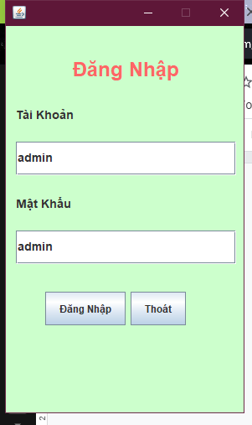

User: admin

Password:admin

Sau khi đăng nhập thành công ta sẽ vào giao diện chính

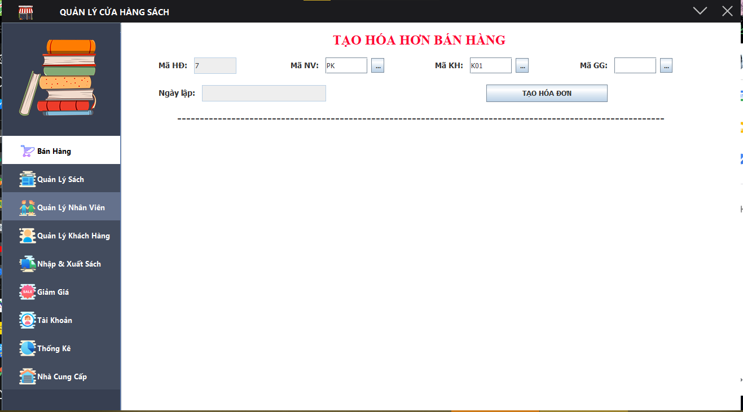

Cấu trúc với một thanh tiêu đề ở trên cùng với các thông tin cơ bản về hệ thống.

Bên trái là menu Chức năng với các ô chức năng xếp liền nhau từ trên xuống.

Khi ta muốn chuyển sang chức năng khác ta sẽ click vào ô tên Chức năng đó

 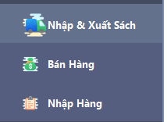



**1.FORM QUÀN LÝ SÁCH**

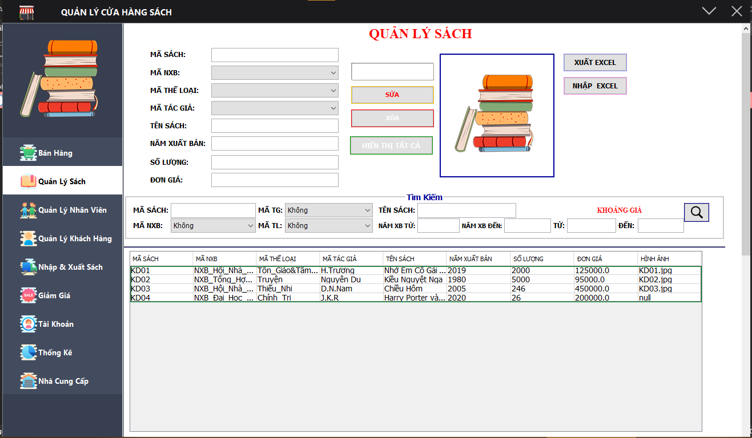

**Gồm các thành phần sau:**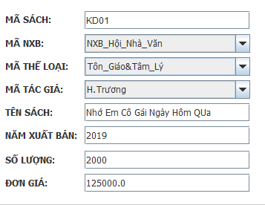

Đây là nơi để nhập dữ liệu vào .

Nút Thêm có chức năng thêm một sản phẩm Sách vào Database.

Nút Sửa có chức năng sửa thông một cuốn sách nào đó. Dữ liệu được nạp lên các ô khi click chọn vào từng dòng trong table.

Nút Xóa có chức năng Xóa một cuốn sách khỏi database , ở đây là vô hiệu hóa một cuốn sách.

Nút HIển Thị Tất Cả giúp chúng ta có thể xem lại được toàn bộ nội dung của bảng Sách.

Hiển Thi Ảnh sản phẩm

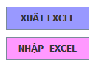Đây là 2 nút Xuất dữ liệu trong Bảng Sách ra thành một file Excel và Có thể nhập dự liệu nhanh chóng bằng 1 file excel có cấu trúc giống với Bảng Sách



Đây là nơi chúng ta có thể tìm kiếm các sản phẩm theo nhiều tiêu chí khác nhau . Chỉ cần nhập dữ liệu vào và ấn Tìm . Các dữ liệu phù hợp sẽ xuất hiện trên Bảng Sách

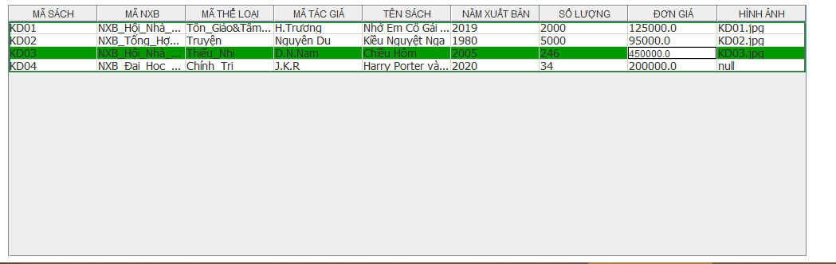

Cuối cùng, đầy là Bảng Thông Tin Sách , chứa toàn bộ thông tin về các cuốn sách khác nhau.

**2.FORM NHẬP HÀNG**

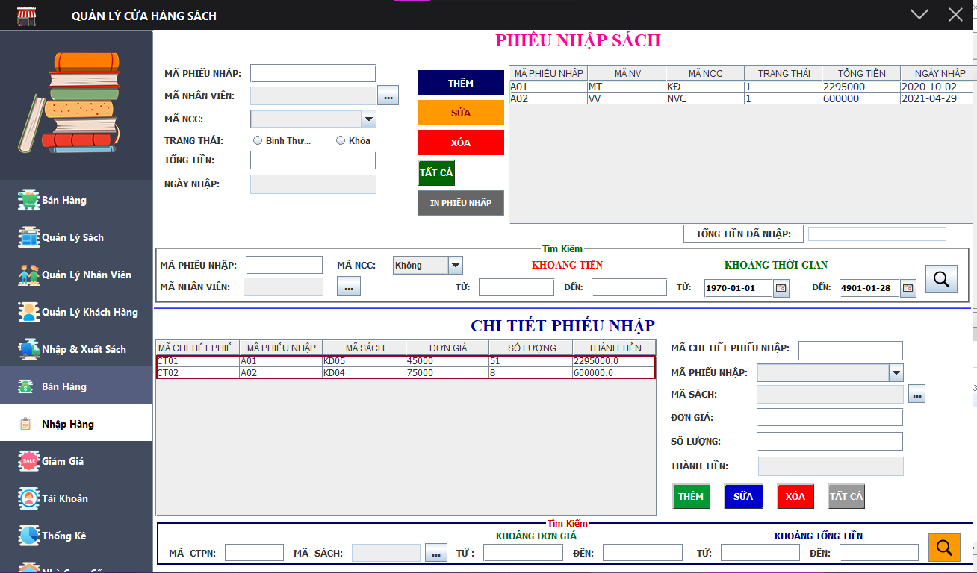

Chúng ta sẽ có thông tin về Phiếu Nhập và Chi Tiết Phiếu Nhập ứng với từng Phiếu Nhập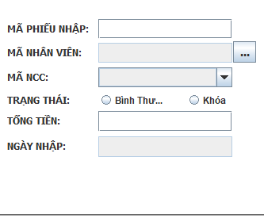

Đây là nơi ta nhập, sửa dữ liệu của phiếu nhập

nút Thêm Phiếu Nhập mới vào database

nút sửa thông tin Phiếu Nhập

nút Xóa Thông Tin Phiếu Nhập

Nút hiện thi tất cả thông tin trong bảng Phiếu Nhập

nút in dữ liệu của một phiếu mật khi click vào 1 dòng trong bảng Phiếu Nhập, file xuất ra là bill**.pdf

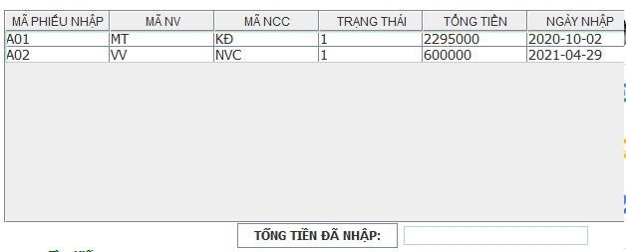

Đây bảng thông tin của tất cả các Phiếu Nhập



Đây là khung tìm kiếm nâng cao, nơi chúng ta có thể tìm kiếm các sản phẩm theo nhiều tiêu chí khác nhau . Chỉ cần nhập dữ liệu vào và ấn Tìm . Các dữ liệu phù hợp sẽ xuất hiện trên bảng Phiếu Nhập

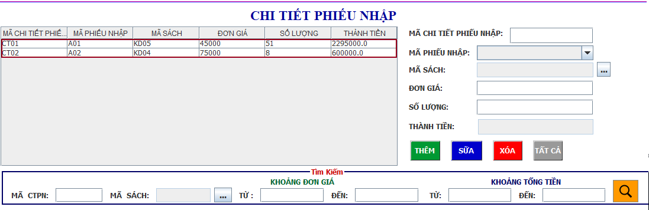

Đây là khu vực làm việc với Chi Tiết Phiếu Nhập

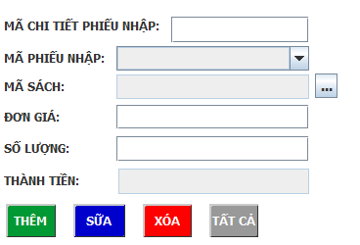

Khung nhập dữ liệu và hiển thị dữ liệu khi click vào ô tương ứng trong bảng Chi tiết Phiếu Nhập

Các nút thêm xóa sửa .

Khi thêm 1 chi tiết phiếu nhập thì ta sẽ tăng số lượng sách trong bảng Sách tương ứng với lượng nhập về

Khi Sửa chi tiết phiếu nhập nếu có sửa số lượng thì ta sẽ cập nhật là số lượng trong bảng Sách tương ứng

Khi xóa thì chi tiết phiếu nhập tương ứng sẽ mất

Nút Tất Cả hiển thị toàn bộ dữ liệu trên Bảng Chi Tiết Phiếu Nhập

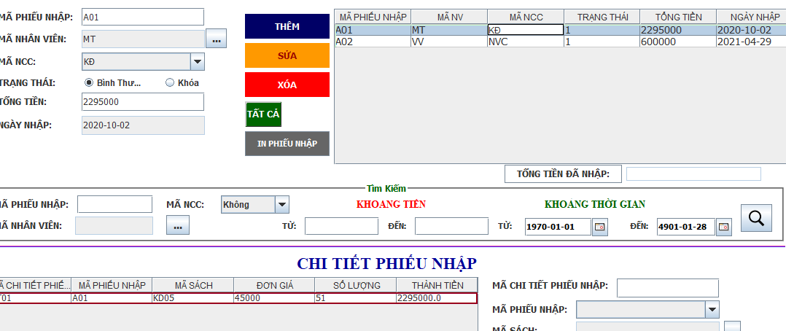

Khi click vào ô Phiếu Nhập tương ứng thì trên bảng Chi Tiết Phiếu Nhập sẽ hiển thị các chi tiết phiếu nhập của Phiếu Nhập đó.



Đây là khung tìm kiếm hoạt động tương tự trên Phiếu Nhập